公民、经济与社会（中一至中三）
「三分钟概念」动画视像片段系列：
「个人资源管理：理财篇」
教学指引

一. 动画视像片段名称：「个人资源管理：理财篇」
二. 动画视像片段长度：约3分钟
三. 相关公经社单元：单元1.3理财教育
四. 动画视像片段简介： 由教育局课程发展处个人、社会及人文教育组制作。动画视像片段运用生活化例子深入浅出地扼要说明「个人理财」概念。
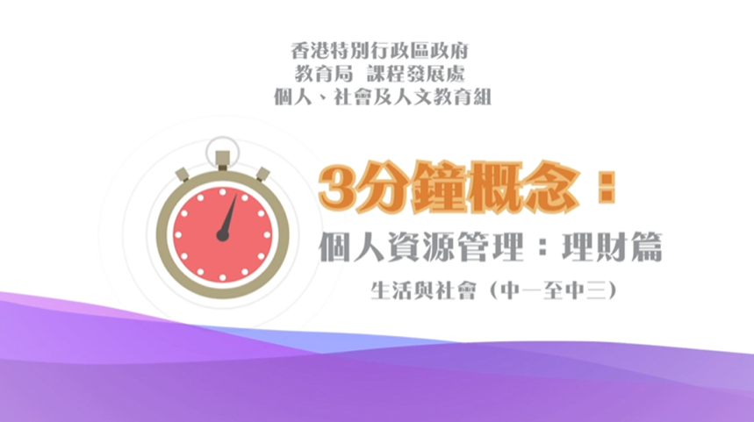
公民、经济与社会（中一至中三）

短片连结：https://emm.edcity.hk/media/%E7%94%9F%E6%B4%BB%E8%88%87%E7%A4%BE%E6%9C%83%E3%80%8C%E4%B8%89%E5%88%86%E9%90%98%E6%A6%82%E5%BF%B5%E3%80%8D%E5%8B%95%E7%95%AB%E8%A6%96%E5%83%8F%E7%89%87%E6%AE%B5%E7%B3%BB%E5%88%97%EF%BC%9A%EF%BC%887%EF%BC%89%E5%80%8B%E4%BA%BA%E8%B3%87%E6%BA%90%E7%AE%A1%E7%90%86%EF%BC%9A%E7%90%86%E8%B2%A1%E7%AF%87+%28%E9%85%8D%E4%BB%A5%E4%B8%AD%E6%96%87%E5%AD%97%E5%B9%95%29/1_c66vngx9

五. 教学提示：教师在向学生播放「个人资源管理：理财篇」动画视像片段后，必须向学生说明以下要点﹕
1) 制订储蓄计划以养成储蓄习惯 | 教师应向学生强调理财是一项重要的生活技能，所以应从小养成良好的理财习惯。学生仍在求学阶段，缺乏经济能力，更应妥善分配和运用零用钱，不应胡乱挥霍。教师应向学生进一步指出制订储蓄计划对养成储蓄习惯十分重要。在制订储蓄计划时，应订定一个清晰的储蓄目标，包括储蓄年期、金额等。教师可建议学生先从短期目标开始，在累积了成功的储蓄经验后，再延伸至较长期、较大目标金额的储蓄，以养成持久的储蓄习惯。
2) 采取理性的消费态度，避免过度消费 | 教师应向学生指出现今社会消费主义盛行，商户会透过不同媒介宣传其商品，吸引消费者消费，这容易导致消费者不按实际需求或不按本身的购买能力购买商品，造成过度消费。教师应向学生进一步指出过度消费很容易导致负债，从而造成巨大财政压力及精神压力（例如欠债带来的心理压力）。教师必须向学生强调消费者在消费过程中应采取理性的消费态度，分辨「需要」和「想要」，在消费前，确定要购买的是「需要」的商品，避免作出草率或冲动的购买决定。有关理性的消费态度，可参阅以下资源:  消费者委员会–《消费者权利和责任指引》  https://www.consumer.org.hk/f/initiative_detail/301125/407069/2006100401c_v1.pdf
3) 不要轻信金融机构的借贷宣传广告 | 教师应严肃提醒学生务须小心解读坊间金融机构所刊登的借贷广告，以免被误导；例如有些广告标榜贷款毋须入息证明，贷款申请人可轻易地在网上办理贷款手续。教师必须向学生强调借贷需承担偿还本金和利息的责任、缴付利息的代价、无力偿还债务的风险和欠债带来的心理压力等。教师应向学生进一步指出贷款是一项需要慎重考虑的决定，学生尚未投身社会工作，缺乏还款能力，故绝不应轻易借贷。与此同时，教师亦应提醒学生必须提防声称可不劳而获的赚钱方法，以免招致不必要的损失，甚至被不法之徒利用而误堕法网。
4) 注意网上消费的潜在风险和陷阱 | 教师应向学生指出现时网上购物愈来愈普及，在进行网上消费时，必须注意网上消费的潜在风险和陷阱，当中包括购物网站的可信性、付款方式的安全性、网上个人资料的保障和尊重知识产权等。教师应向学生进一步指出网上购物作为更方便快捷的消费模式，容易令消费者作出草率或冲动的购买决定，教师可建议学生在网购平台购物前应小心衡量自己的购买能力，消除「先使未来钱」的错误观念，避免借贷消费的行为。

六. 巩固学习问题：（见下页）

「三分钟概念」动画视像片段系列：
「个人资源管理：理财篇」
工作纸

甲 填充题
在空格填上正确的答案。
要实行储蓄大计……
先储蓄
最好养成「 ，后消费」的习惯。
价格
购物前应先比较 。

购物前，我们应将想购买的物品排好优次，将
需要
「 」的东西排先，「想要」的东西排

后。
支出
我们亦可记录收入和 的项目，

以了解自己的消费模式并提醒自己避免冲动式消费。

乙 是非题
判断下列有关「理财」的句子。正确的填上「T」，错误的填上「F」。
 | 我们应只购买「需要」的物品，完全不可以购买「想要」的物品。 | F
 | 复利息效应威力惊人，所以储蓄或投资是越早开始越好。 | T
 | 拖欠信用卡款项只需缴付低廉的利息，即使经常拖延还款亦无大碍。 | F

丙 实行短期储蓄计划
父母辛劳地为家庭付出，我们应当孝顺和报答他们。试订立一个储蓄目标，完成目标后选购一份小礼物向父母表达谢意。所谓「物轻情意重」，所选的礼物毋须贵重，更重要的是一份心意。

储蓄目标： |  | $ _______________________
想购买给父母的礼物：
选择这份礼物的原因：
送礼物的时间：

完

